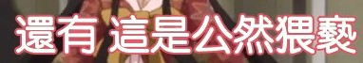

08:31秒那句 原文是 歩く公然猥褻罪

C:\Users\Ho Man\AppData\Roaming\Tencent\Users\1829693386\QQ\WinTemp\RichOle\062K2N9C$XPA%I[_GC@2LES.jpg  
18:23秒那句 原文是 じゃんけんで決めよう



我們兩人 / 我們兩個人 單...

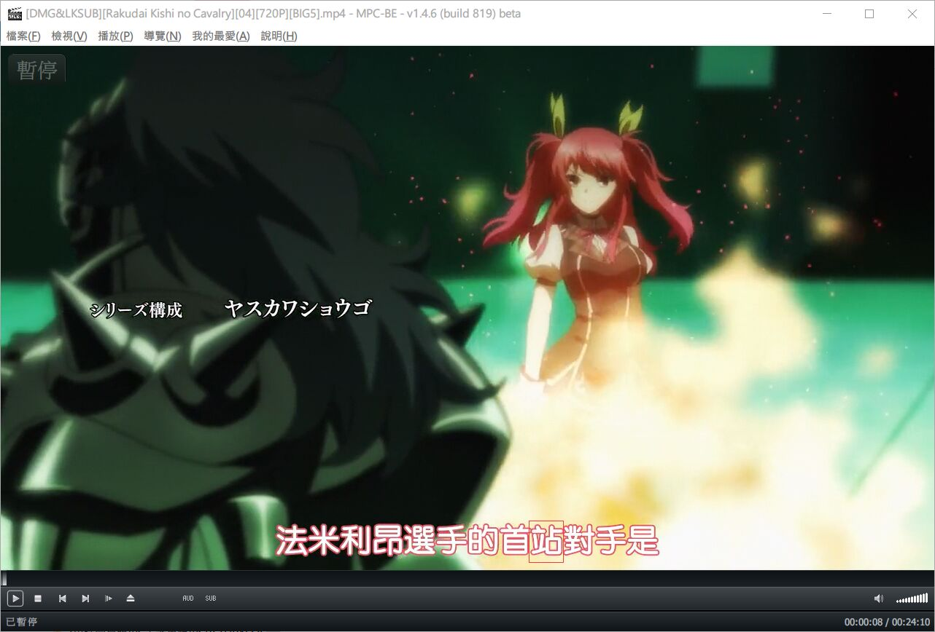

戰

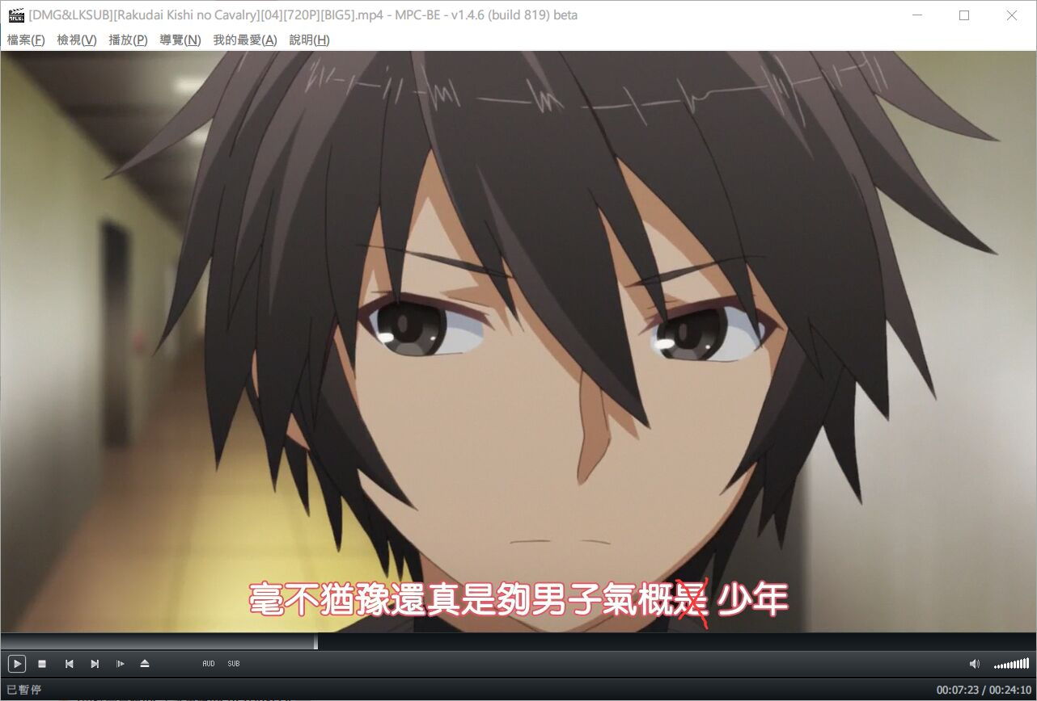

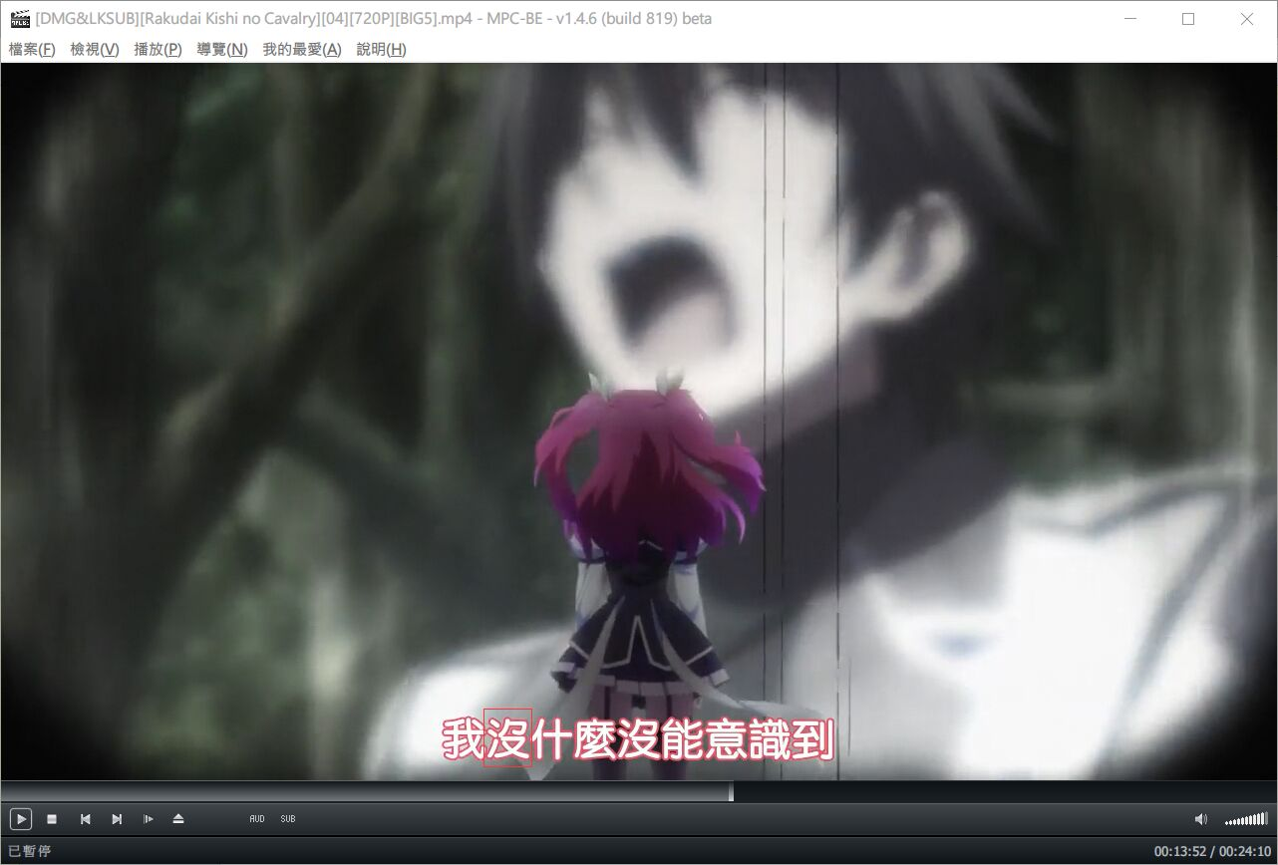

為

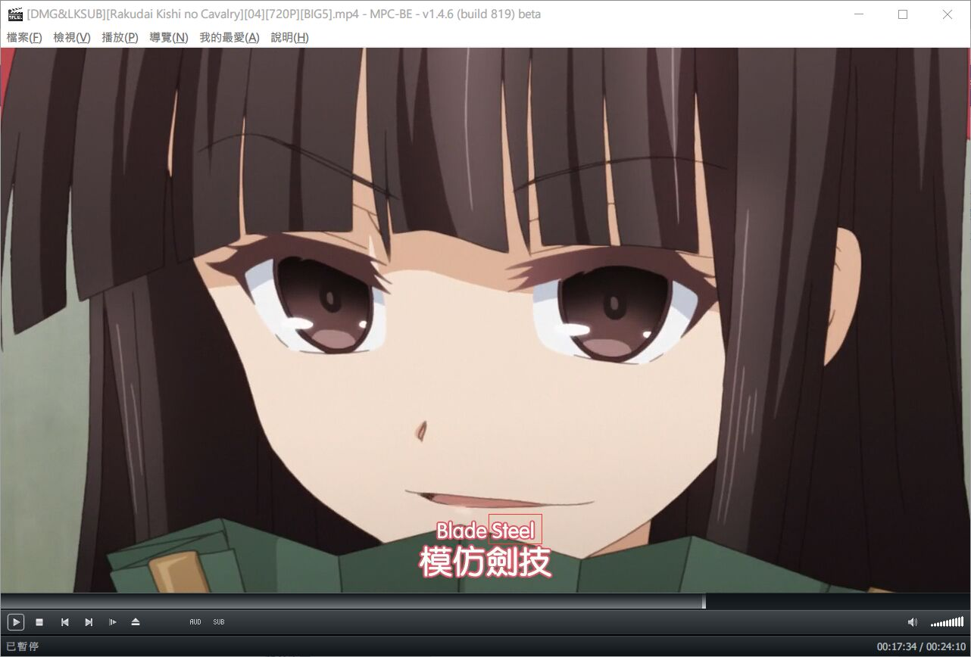

Steal

標題

